P5

[Mon parcours](https://openclassrooms.com/fr/dashboard/paths)

PROJET À COMPLÉTER

**Testez vos compétences : les langages du Web**

**[Mission](https://openclassrooms.com/fr/paths/516/projects/848/assignment)**

**[Évaluation](https://openclassrooms.com/fr/paths/516/projects/848/project-evaluation)**

1 heureMis à jour le mardi 29 août 2023

Si vous avez commencé ce projet avant le 28/08/23, vous l’avez fait sur [**ce projet archivé**](https://s3.eu-west-1.amazonaws.com/course.oc-static.com/projects/Front-End+V2/Replit/sce%CC%81nario+-+Testez+vos+compe%CC%81tences++les+langages+du+Web.pdf). Vous pouvez continuer l’existant jusqu’au 31/08, après cette date les exercices ne seront plus disponibles sur la plateforme Codingame.

Ce mini projet vous permet de vous entraîner sur des exercices interactifs. Vous pourrez à la fois :

* vous exercer sur les notions que vous avez vues lors des projets précédents ;
* vérifier vos compétences afin d’identifier vos acquis et les sujets sur lesquels il faut encore vous améliorer.

Pour cela, vous utiliserez la plateforme Replit, une plateforme de code où nos exercices interactifs sont hébergés.

Les exercices que vous ferez ont été créés pour tester les compétences de code vues dans les projets précédents de ce parcours. Ils vous prendront environ 45 minutes.

Comment accéder à vos exercices ?

Il faut avoir un compte [Replit](https://replit.com/) – c’est gratuit.

Puis, suivez ce [lien pour rejoindre l’espace dédié à ce projet](https://replit.com/teams/join/kcdraedyhezyeykqupozotsfgqfxmvdc-DAJSReactP5). Vous y trouverez 10 exercices.

Si besoin, vous pouvez consulter ce [**mode d’emploi**](https://s3.eu-west-1.amazonaws.com/course.oc-static.com/projects/Front-End+V2/Replit/Mode+d'emploi+_+Replit.pdf) qui contient les étapes et des captures d’écran.

Pour voir les logs JavaScript, vous devez cliquer sur la clé à molette en haut à droite du navigateur.

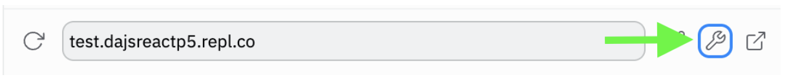

Livrables

Pour ce projet, vous devez charger une capture d’écran de la page des exercices du projet sur Replit avec tous les exercices envoyés (“submitted”).

Débrief

Bravo ! Lors de votre débrief, vous montrerez les exercices à votre mentor qui en discutera avec vous. Il vous aidera à identifier ce que vous avez bien réussi et les pistes d’amélioration.

Après avoir réalisé ce projet avec Replit, nous aimerions connaître votre retour d’expérience. Nous sommes actuellement en phase d'expérimentation et votre avis compte ! Faites-en part sur [**ce formulaire**](https://docs.google.com/forms/d/e/1FAIpQLSej6hXrqbR1ueSccz5Ou5FyEGul17srkkHsAC7G_1AdclWlGQ/viewform).

**Compétences évaluées**

* Écrire la syntaxe HTML, CSS et JavaScript